Kat. parcela 625/3 KO Petrovac

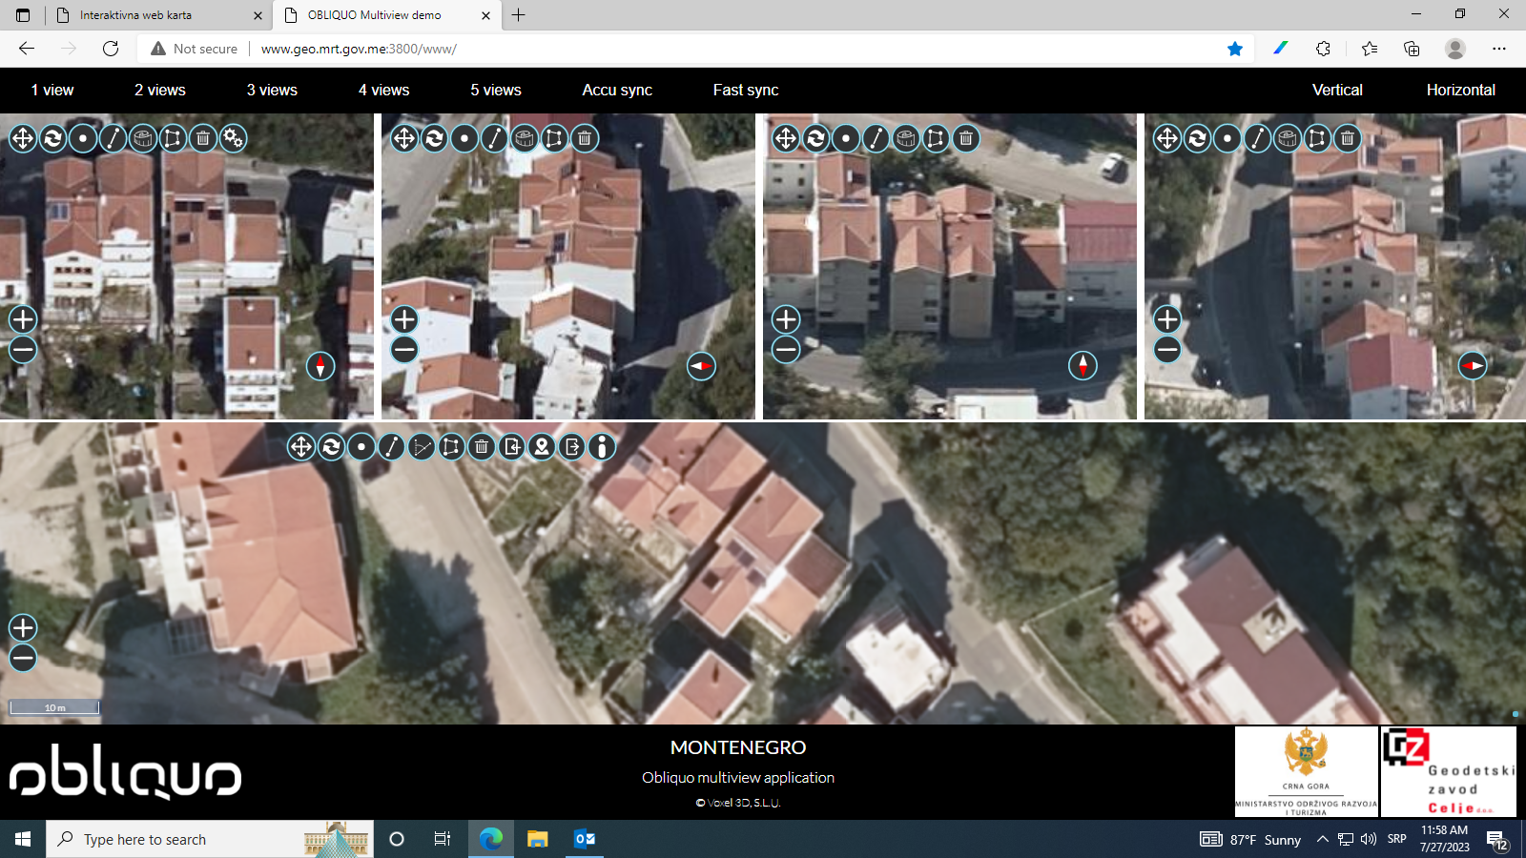

Kat. parcela 1134/1 KO Bečići

